|  |  |  |  |
| --- | --- | --- | --- |
| ***SPRAWOZDANIE NR 1*** | | | |
| Nazwa ćwiczenia | Ćwiczenie I. | |  |
| Przedmiot | Programowanie obiektowe – laboratorium | |
| Student  grupa | Marcin Ogórkiewicz, grupa 7 | |
| Data ćwiczeń | 09.10.2022 | 14.10.2023 | Data oddania sprawozdania |

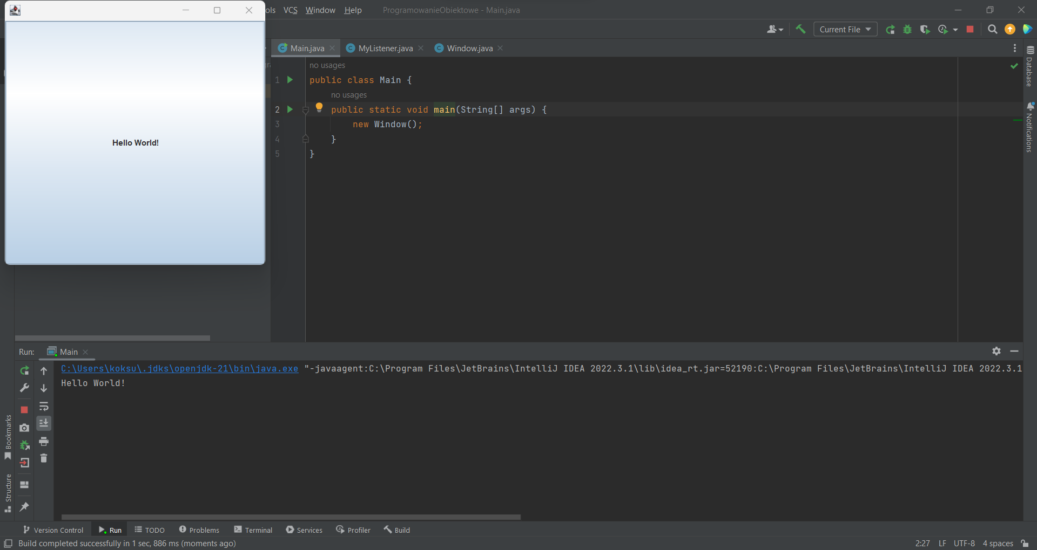

W trakcie drugiego laboratorium, zgodnie z instrukcją, wykonałem ćwiczenie I. Wykorzystałem biblioteki JFRAME, JBUTTON, ActionListener oraz ActionEvent. Pierwsze dwie biblioteki zajmują się graficzną stroną zadania, za ich pomocą program generuje przycisk, jak i okno, w którym się on znajduje. Kolejne dwie biblioteki obsługują wydarzenie wciśnięcia przycisku, dzięki nim, po aktywacji, w konsoli pojawia się napis „Hello World!”.

Wnioski

Zajęcia były bardzo przejrzyste i wyczerpujące, zaznajomiły mnie odrobinę z konstruowaniem aplikacji posiadających graficzny interfejs użytkownika.